中投保电子保函常见问题

- 准入办理时

1、问：办理保函前为何要先办理准入？
答：因为要验证企业信用信息。

2、问：准入一般需要多长时间？
答：信用及其良好时，准入仅需1秒；如需人工审核，一个工作日内会审核完毕，并推送审核结果。

3、问：是否每次申请保函之前都需进行准入？
答：准入申请通过后，可随时申请购买投标保函，1年内无需再次申请准入。

- 保函办理时

1、问：办理保函一般需要多长时间？
答：准入通过后，企业可自行提交保函申请，电子保函秒出，可在线查看和下载。

2、问：支付方式如何选择？
答：电子保函支持多种担保费支付方式（个人网银、企业网银、支付宝、微信），经办人可根据实际情况选择支付方式，均可开具电子发票。

3、问：支付时显示支付失败是怎么回事？
答：有可能是法人身份证号码填写错误，请在企业信息中进行修改，如还不能顺利支付，请致电客户电话400-862-6888 转 4再转1（工作日及周末9：00至17：00）

4、问：担保费发票如何开具？
答：保函申请过程中会填写开票信息，当支付成功并成功出具保函后，系统会立即开具电子发票并将电子发票发送至经办人预留邮箱。

5、问：如何知道保函已经办理成功，已经办理的保函在哪里查找？
答：可登录金融服务平台，在 “保函订单”中查看保函是否办理成功和已经办理成功的保函，经办人亦可在线下载电子保函。

6、问：在线下载的电子保函为何没有红色电子章？
答：在浏览器上查看保函时没有电子章，使用adobe打开或chrome浏览器在线打开可以看到电子签章

7、投标人已成功购买保函，招标人临时增加或者减少保证金金额，投保人应该如何操作？
答：如招标人临时增加或减少保证金金额，投标人可以对该项目重新申请出具保函，申请流程与第一次申请流程相同。开标后，投标人可对原有保函申请退费（退款与5-7个工作日内到账），具体操作流程如下：

8、投标人已成功购买保函，招标人临时延长或者缩短保函有效期，投标人应如何操作？
答：中投保出具的投标保函的有效期与投标有效期一致，投标人无需做操作。
9、投标人已成功购买保函，什么情况下可以申请退费？
答：以下情况可以对已购买的保函申请退费
- 招标人终止招标
投标人申请退费后，中投保会线下核实，如确为招标人终止招标，中投保会进行退费处理，5-7工作日完成退费流程。
- 对同一项目标段重复购买的保函
对于投标人已经购买保函的项目标段，由于招标人临时改动保证金金额，投标人可能会对该项目标段再次购买保函。针对这种情况，投标人可以对该项目标段所购买的保函进行退费申请（最后一次购买的保函不可退费）。
退费时间：
项目开标后，中投保才会进行退费申请的受理；如投标人未中标，那么中投保退费申请受理后会在5-7个工作日完成退费流程；如投标人是中标人，那么需中投保担保责任解除后5-7个工作日完成退费流程。
免责条款：
如招标人未对保证金金额改动，投标人多次对该标段购买保函（即多份投标保函上载明的投标人、招标人、项目标段信息、保证金金额都相同），此种情况的退费申请，中投保不予受理。
10、招标人如何进行索赔操作？提交索赔申请后多久可以到账？
答：招标人登录金融服务器平台，在“投标保函”列表中选择需要索赔的标段发起索赔申请。索赔申请受理后7-10个工作日到账。
索赔流程如下：
注意事项：
索赔申请需填写附录1中的《索赔通知》（此附件在此节点可在线下载）并加盖公章，扫描上传作为附件，如下图
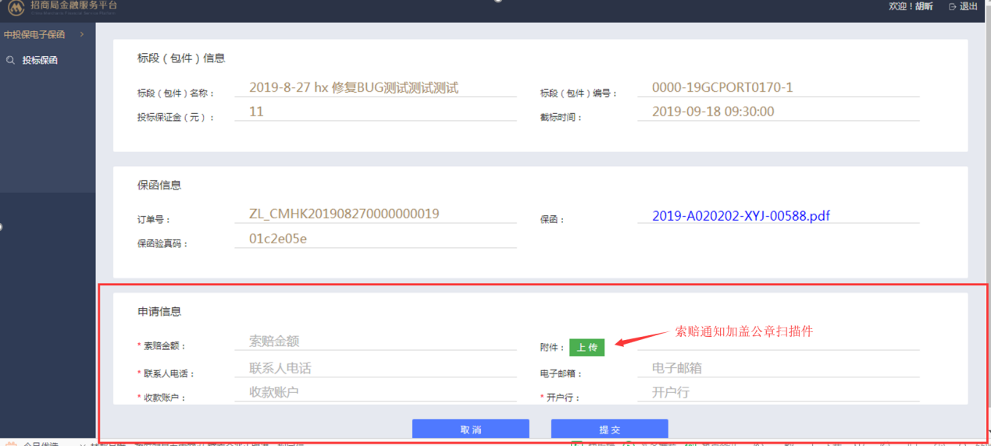

11、保函的收费
保费按照保函金额（投标保证金）的1%收取，最低300元。
优惠期收费标准为：
（1）首单保函金额5万元以下的(含5万)，首单保费收取1元；首单保函金额5万 元以上的，首单保费按5折收取，无最低收费；
（2）优惠期：截至2020年3月1日，以电子保函申请时间为准。

附录1

